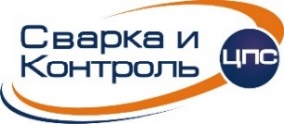 |  | ОБЩЕСТВО С ОГРАНИЧЕННОЙ ОТВЕТСТВЕННОСТЬЮ  «Центр подготовки специалистов "Сварка и Контроль"  Юридический адрес: Челябинск, Рылеева, 11. Тел.: 8 804 333-18-18, факс: 8 804 333-18-18 (777)  ОГРН 1057424514685, ИНН/КПП 7453142334/ 745101001, ОКПО 74229923
ЯВЛЯЕТСЯ ЧЛЕНОМ СРО Ассоциация «НАКС», СВИДЕТЕЛЬСТВО О ЧЛЕНСТВЕ № 0066 |  |  |  | 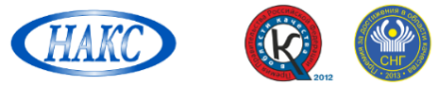
Исх. № 21-782 от 10.08.2021 г. |  |  | Руководителям предприятий

Приглашение на Всероссийский конкурс РОНКТД
по неразрушающему контролю
«Дефектоскопист 2021»

ООО «ЦПС «Сварка и Контроль» проводит региональный этап Всероссийского конкурса РОНКТД по неразрушающему контролю «Дефектоскопист 2021».
Участие в Конкурсе бесплатное для всех конкурсантов – специалистов неразрушающего контроля из любых организаций и отраслей. Конкурс проводится Российским обществом по неразрушающему контролю и технической диагностике (РОНКТД) при поддержке Ростехнадзора и Минпромторга России.
Конкурс проводится в два этапа:
• Отборочный (региональный) в г. Челябинске – в период с 13 по 15 сентября 2021;
Конкурс проводится в следующих номинациях:
1) Визуальный и измерительный контроль (ВИК);
2) Ультразвуковой контроль (УК);
3) Радиационный контроль (РК);
• Финальный – в период с 18 по 21 октября 2021 года в Москве в рамках Российской промышленной недели и VIII Международного промышленного форума «Территория NDT. Неразрушающий контроль. Испытания. Диагностика» в ЦВК «Экспоцентр» на Красной Пресне.
Оператором Конкурса является СРО Ассоциация «НАКС» – центральный орган Системы неразрушающего контроля РОНКТД на опасных производственных объектах (СНК ОПО РОНКТД).
В рамках проведения конкурса будет проведен семинар на тему: «Нормативно-правовое регулирование в сварке и контроле в 2021 г.». Семинар пройдёт 13 сентября 2021 г., начало в 11.00 по адресу: г. Челябинск, ул. Рылеева дом 9. Организатор семинара ООО «ЦПС Сварка и контроль». Участие в семинаре бесплатное.
Программа мероприятия и информация по конкурсу размещены на сайте https://svarka74.ru/.
Приглашаем вас стать частью масштабного события в области неразрушающего контроля, продемонстрировать высокий профессиональный уровень специалистов и заявить о своей компании на Всероссийском конкурсе РОНКТД по неразрушающему контролю «Дефектоскопист 2021»

Заявки на семинар и на участие в региональном этапе конкурса направлять по адресу: nk@svarka74.ru или centr@svarka74.ru
По всем вопросам, касающимся проведения мероприятия обращаться по телефону:
8 (351) 729-94-20 (доб. 104) Маркова Е.А. или (доб. 131) Волкова Е.Д.

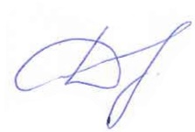

Директор ООО «ЦПС «Сварка и Контроль» Д.М. Шахматов

